Le modèle qui voyait le marché à l'envers
Histoire d'une stratégie HMM sur le CAC 40, du graphique faux à la stratégie de rebond
Rapport de projet — septembre 2026
En bref
Le projet : détecter le régime du marché (haussier, neutre, baissier) avec un modèle de Markov caché (HMM), puis répartir un portefeuille d'actions du CAC 40 selon leur bêta.
Le rebondissement : une fois le modèle réparé, on découvre que suivre ses signaux fait perdre de l'argent. Mais son défaut, le retard, devient une information exploitable.
Le résultat : la « stratégie de rebond » fait 8,5 % par an (Sharpe 0,39) sur 2018-2026, contre 6,1 % (Sharpe 0,26) pour le CAC 40, à risque comparable.
La réserve : cette avance s'est construite presque entièrement en 2025 et 2026.

Prologue — Un graphique qui ne tournait pas rond
Tout commence par une page du tableau de bord. L'application Django est en place : les cours du CAC 40 et de ses 40 valeurs arrivent de Yahoo Finance, les taux de la FRED, tout est rangé dans DuckDB. Un HMM lit le marché et le découpe en trois régimes, que le graphique colore en vert, jaune et rouge. Sur le papier, la chaîne est complète : régimes, bêtas, paniers d'actions, backtest.
Mais le graphique raconte autre chose. La hausse de 2017 s'affiche en jaune « neutre ». La chute de 2022, près de -20 %, reste presque entièrement jaune. Pire : sur la période de test, quand le marché baisse, le modèle dit « haussier » ; quand il remonte, il dit « baissier ».
« Regarde le test : à chaque fois que ça baisse, ça met haussier, et inversement. »
La question devient simple : le modèle se trompe-t-il un peu, ou voit-il le marché à l'envers ?

Chapitre 1 — L'enquête
Pour le savoir, on a reproduit le modèle à l'identique et mesuré ce qu'il faisait vraiment. Le verdict est sans appel : sur la période d'entraînement, le CAC gagnait +0,6 % par an les jours classés « haussiers »… et +19,9 % par an les jours classés « baissiers ». Les étiquettes étaient presque inversées. Quatre coupables ont été identifiés :
- Un signal noyé dans le bruit. Le modèle lisait le rendement du jour, trop agité pour distinguer une hausse d'une baisse : d'un régime à l'autre, les moyennes ne différaient que de 0,02 écart-type. Le HMM se rabattait donc sur la volatilité et sur le spread de taux.
- Un indicateur qui dérivait. Le spread France - Allemagne valait 0,44 en moyenne pendant l'entraînement, puis jusqu'à 3,6 écarts-types au-dessus pendant le test. Le modèle rangeait 61 % du test dans un même état « spread élevé ».
- Des étiquettes qui changeaient de sens. À chaque ré-entraînement, jusqu'à 47 % de l'historique changeait de nom : « neutre » ne voulait pas dire la même chose d'un trimestre à l'autre.
- Un œil sur le futur. La moyenne mensuelle du spread était connue dès le 1er du mois, et le décodage utilisait des jours postérieurs à la date. Un modèle qui triche, même un peu, ne peut pas être évalué honnêtement.

Chapitre 2 — Réapprendre à lire le marché
La réparation a porté sur chacun de ces points. Le modèle lit désormais la tendance (rendement cumulé sur 20 jours et sur 5 jours) plutôt que le rendement du jour, la volatilité en logarithme, et la variation du spread plutôt que son niveau, avec un mois de décalage pour ne jamais utiliser une donnée pas encore publiée. Les états sont nommés selon leur tendance, et chaque ré-entraînement reprend les noms de l'état le plus proche du modèle précédent : l'historique ne change plus de nom qu'à 6 % en moyenne. Enfin, le décodage ne regarde que le passé, jour après jour.
Une première version décrivait bien les grands épisodes… mais toujours en retard : avec une tendance sur 60 jours et un filtre qui attendait 5 jours de confirmation, le régime suivait le marché avec plusieurs semaines de retard. Raccourcir les fenêtres a fait passer l'accord entre le régime et le sens réel de la courbe de 53 % à 63 %. Sur le test, les jours « haussiers » rapportent désormais +17,3 % par an au CAC, les jours « baissiers » -1,1 %. Le modèle voit enfin le marché dans le bon sens.
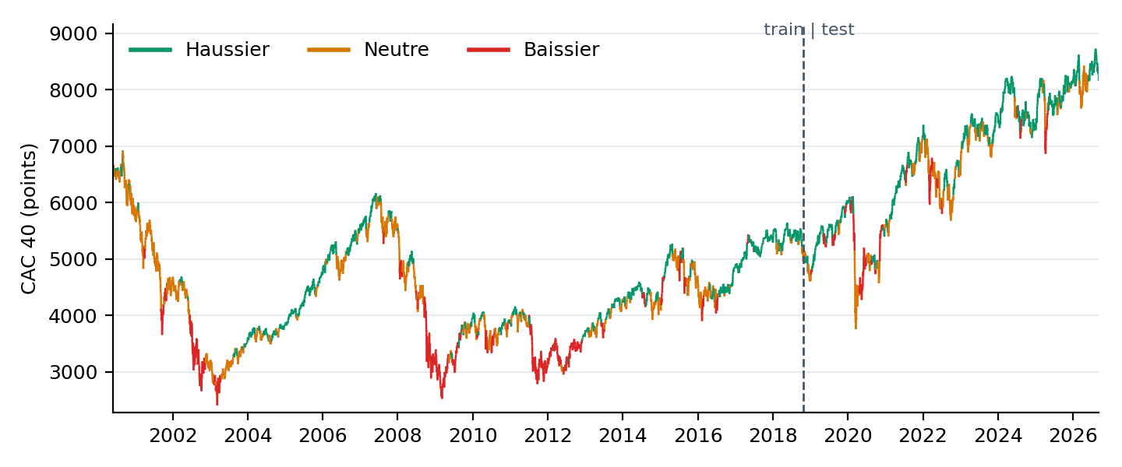
Figure 1 — Le CAC 40 coloré par le régime détecté (2000-2026). La ligne pointillée sépare entraînement et test.
Épisode | Chute du CAC | Jours classés baissiers avant | après
Krach COVID (2020) | -25 % | 88 % | 94 %
Inflation et taux (2022) | -19 % | 19 % | 61 %
Correction fin 2018 | -14 % | 0 % | 45 %
Droits de douane (2025) | -5 % | 52 % | 68 %

Chapitre 3 — Élargir l'horizon, jouer à armes égales
Un modèle réparé ne vaut que par l'épreuve qu'on lui impose. Or l'historique ne couvrait que 2016-2026 : l'entraînement n'avait connu qu'un seul vrai krach, et le test trois années presque toujours haussières. On a donc remonté le temps jusqu'en 2000. L'entraînement (2000-2018) traverse désormais la bulle internet, la crise de 2008 et celle de la dette euro ; le test (2018-2026) affronte le COVID, l'inflation de 2022, la dissolution de 2024, les droits de douane de 2025 et la guerre avec l'Iran en 2026.
Il a aussi fallu rendre le match équitable. La stratégie était valorisée dividendes compris, alors que l'indice CAC 40 (^FCHI) les ignore. En corrigeant, le rendement affiché de 8,0 % est retombé à 5,2 %, sous les 6,1 % du CAC. Au passage, on a découvert que les cours ajustés de Yahoo contenaient des sauts fictifs, comme +39 % en un jour sur Stellantis en 2021. Moins flatteur, mais honnête.

Chapitre 4 — Le coup de théâtre
Entre-temps, la construction des paniers avait été revue. Les anciens seuils fixes de bêta créaient des paniers bancals : 7 actions offensives en moyenne, parfois 2. On a d'abord cherché un seuil « optimal » avec une courbe ROC et un random forest ; le verdict a été net, avec une AUC de 0,50 : le bêta ne dit pas quelle action battra le CAC le mois suivant. Les paniers sont donc formés par terciles, recalculés chaque mois : le tiers des actions au bêta le plus faible, le tiers du milieu, le tiers le plus élevé. Le rendement a nettement progressé.
Restait une question que personne n'avait posée : ce progrès venait-il vraiment du HMM ? Pour le savoir, on a gardé les mêmes paniers et changé seulement la façon de répartir l'argent entre eux.
Façon de répartir le portefeuille | Entraînement 2000-2018 | Test 2018-2026
Suivre le HMM (haussier → actions risquées) | 3,6 % | 5,2 %
Régimes tirés au hasard | 2,3 % | 4,7 %
Un tiers par panier, sans HMM | 5,1 % | 7,2 %
Faire l'inverse du HMM | 7,1 % | 9,7 %
CAC 40 | 1,2 % | 6,1 %

Le choc : suivre le HMM ne faisait guère mieux que le hasard, et moins bien que de ne rien faire. Ses signaux coûtaient de 1,5 à 2 points de rendement par an. Mais la dernière ligne ouvrait une piste : faire exactement l'inverse marchait mieux, sur l'entraînement comme sur le test.
Le défaut du modèle n'était pas de se tromper de régime, mais d'arriver en retard. Et un retard, ça s'exploite.
Car c'est bien là l'explication. Le HMM confirme un régime quelques jours après les faits. Quand il annonce enfin « baissier », la chute a souvent déjà eu lieu, et le marché s'apprête à rebondir : en moyenne, le CAC gagne +2,2 % dans les 20 séances qui suivent un jour « baissier ».

Chapitre 5 — La stratégie de rebond
D'où la stratégie retenue. Quand le HMM voit un marché baissier, on achète les actions au bêta élevé, celles qui rebondissent le plus fort. Quand il voit un marché haussier, on sécurise avec les actions au bêta faible, avant l'essoufflement. Deux garde-fous, calibrés uniquement sur 2000-2018, évitent les excès : les probabilités sont lissées sur 10 jours, et le panier offensif ne dépasse jamais 80 % du portefeuille. Puis, une seule fois, on a ouvert l'enveloppe du test.
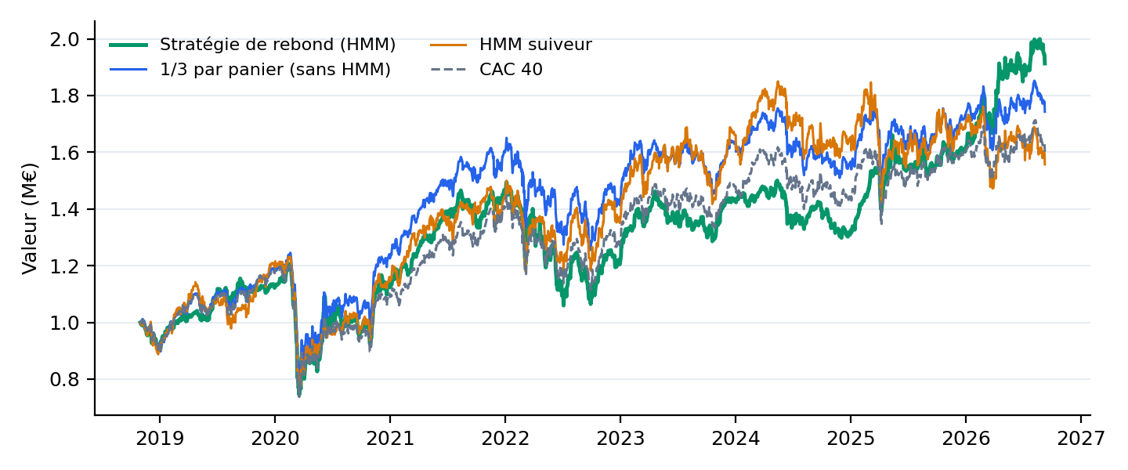
Figure 2 — Ce que serait devenu 1 M€ investi fin 2018, sans dividendes, frais inclus.
Stratégie (2018-2026) | Capital final | Rdt annualisé | Volatilité | Sharpe | Perte max.
Stratégie de rebond (HMM) | 1 913 276 € | 8,5 % | 18,6 % | 0,39 | -38,3 %
Un tiers par panier (sans HMM) | 1 742 985 € | 7,2 % | 18,6 % | 0,32 | -36,6 %
Suivre le HMM | 1 557 194 € | 5,7 % | 21,1 % | 0,21 | -38,7 %
CAC 40 | 1 601 407 € | 6,1 % | 18,6 % | 0,26 | -38,6 %

À volatilité et à perte maximale égales à celles du CAC, la stratégie gagne 2,4 points de plus par an. Mais l'histoire ne s'arrête pas au chiffre final. La courbe verte a passé l'essentiel de la période au niveau de l'indice ou en dessous : fin 2024, elle valait 1,32 M€ contre 1,45 M€ pour le CAC. Toute son avance s'est jouée sur deux rebonds, après les droits de douane de 2025 et après la guerre avec l'Iran en 2026.
Année | Rebond (HMM) | 1/3 par panier | Suivre le HMM | CAC 40
2019 (depuis fin oct. 2018) | +12,3 % | +17,9 % | +19,6 % | +17,4 %
2020 | +0,2 % | +4,1 % | -4,2 % | -7,1 %
2021 | +30,0 % | +30,5 % | +25,7 % | +28,9 %
2022 | -17,6 % | -11,6 % | -6,1 % | -9,5 %
2023 | +18,5 % | +15,3 % | +23,1 % | +16,5 %
2024 | -7,4 % | -3,9 % | -0,6 % | -2,2 %
2025 | +21,5 % | +10,1 % | +2,0 % | +10,4 %
2026 (au 9 septembre) | +19,1 % | +1,1 % | -7,7 % | +0,1 %
Tableau — Performance année par année sur la période de test.

Chapitre 6 — Donner à voir
Cette histoire se lit aussi dans le tableau de bord. La page Régimes montre le CAC coloré par régime depuis 2000, avec un zoom à la souris, 19 chocs de marché annotés (de la bulle internet à la guerre avec l'Iran) et, pour chaque période affichée, la durée des régimes, leurs transitions et le comportement du marché. Elle indique le régime du jour et le panier que la stratégie privilégie : « haussier, on sécurise les gains ». La page Performance superpose les quatre courbes de la figure 2. Un réglage permet de passer d'une logique à l'autre (rebond, suiveur, un tiers par panier), et un seul bouton relance tout le calcul.

Épilogue — Ce que cette histoire nous apprend
Trois règles ont évité de se raconter des histoires. Chaque réglage a été choisi sur 2000-2018, et le test n'a été ouvert qu'une fois pour vérifier. Entre plusieurs réglages proches, on a pris celui du milieu plutôt que le meilleur, pour ne pas épouser le hasard. Enfin, chaque brique a été mesurée à armes égales : c'est ce qui a démasqué l'effet des dividendes et l'inutilité de la logique suiveuse. Vingt-cinq tests garantissent notamment que le modèle ne regarde jamais le futur.
La fin n'est pas encore écrite. La stratégie de rebond repose sur peu d'épisodes, et pendant une baisse longue elle détient les actions les plus risquées : sur 2000-2018, sa perte maximale atteint -64 %. Sa règle a été trouvée en observant un échec ; elle est confirmée sur les deux périodes, mais reste un pari sur le retour à la moyenne. L'univers d'actions est celui du CAC d'aujourd'hui, ce qui flatte tous les résultats (biais de survivance). Et le réalisme peut progresser : exécuter les ordres le lendemain du signal, rémunérer les liquidités, comparer au CAC 40 dividendes réinvestis.
Au départ, on voulait un modèle qui prédise le marché. On a appris qu'il ne le prédit pas : il le décrit avec retard. Et c'est précisément ce retard qui, pris à contre-pied, est devenu notre meilleur signal.

Annexe — Le fil des décisions
Chaque étape de l'histoire est partie d'un constat mesuré et a débouché sur une décision testée. Le tableau ci-dessous les reprend dans l'ordre.
Étape | Ce qu'on a constaté | Ce qu'on a décidé
1. Le graphique | Graphique écrasé, séparation train / test mal placée, régimes illisibles | Graphique corrigé, courbe colorée par régime, zoom et chocs annotés
2. L'enquête | Étiquettes presque inversées, spread non stationnaire, fuites d'information | Tendance au lieu du rendement du jour, variation du spread décalée, décodage causal
3. Le retard | Régime « haussier » pendant les baisses (accord 53 %) | Fenêtres 20 j / 5 j, sans filtre de persistance (accord 63 %)
4. L'horizon | Test de 3 ans sans krach, entraînement pauvre en crises | Historique 2000-2026, découpage 70 / 30 conservé
5. Les paniers | Paniers de 2 à 10 actions ; ROC sans signal (AUC 0,50) | Terciles de bêta recalculés chaque mois
6. Les armes égales | Dividendes comptés pour la stratégie, pas pour le CAC | Valorisation sans dividendes : 8,0 % ramené à 5,2 %
7. Le coup de théâtre | Suivre le HMM fait à peine mieux que le hasard | Comparaison de toutes les répartitions possibles
8. Le rebond | Faire l'inverse du HMM gagne sur les deux périodes | Stratégie de rebond, lissage 10 j, plafond offensif 80 %

Pour reproduire les résultats : python manage.py calculer_allocations, puis python manage.py lancer_backtest (ou le bouton « Relancer le backtest » du tableau de bord). Les réglages sont dans config/settings.py (ALLOCATION_MODE, BETA_METHODE_SEUILS, ALLOCATION_LISSAGE_JOURS, ALLOCATION_PLAFOND_OFFENSIF) et les justifications chiffrées dans docs/03, docs/04 et docs/05.

